Об утверждении регламентов государственных услуг, оказываемых местными исполнительными органами города Павлодара
Утративший силу
Постановление акимата города Павлодара Павлодарской области от 15 июня 2012 года N 914/19. Зарегистрировано Департаментом юстиции Павлодарской области 12 июля 2012 года N 12-1-187. Утратило силу постановлением акимата города Павлодара Павлодарской области от 20 июня 2013 года N 778/3
Сноска. Утратило силу постановлением акимата города Павлодара Павлодарской области от 20.06.2013 N 778/3.
В соответствии со статьей 9–1 Закона Республики Казахстан "Об административных процедурах", постановлением Правительства Республики Казахстан от 20 июля 2010 года N 745 "Об утверждении реестра государственных услуг, оказываемых физическим и юридическим лицам", в целях качественного оказания государственных услуг, акимат города Павлодара ПОСТАНОВЛЯЕТ:
1. Утвердить прилагаемые:
1) регламент государственной услуги "Оформление документов на социальное обеспечение сирот, детей, оставшихся без попечения родителей";
2) регламент государственной услуги "Обеспечение бесплатного подвоза обучающихся и воспитанников к общеобразовательной организации образования и обратно домой".
2. Государственному учреждению "Отдел образования города Павлодара" обеспечить в установленном порядке регистрацию в органах юстиции и официальное опубликование настоящего постановления.
3. Контроль за выполнением настоящего постановления возложить на заместителя акима города Канафину А. М.
4. Настоящее постановление вводится в действие по истечении десяти календарных дней после его первого официального опубликования.
Аким города Павлодара О. Каиргельдинов
Утвержден
постановлением акимата
города Павлодара
от 15 июня 2012 года N 914/19
Регламент государственной услуги "Оформление документов
на социальное обеспечение сирот, детей, оставшихся
без попечения родителей"
1. Общие положения
1. Настоящий регламент (далее – Регламент) разработан в соответствии со стандартом государственной услуги "Оформление документов на социальное обеспечение сирот, детей, оставшихся без попечения родителей", утвержденным постановлением Правительства Республики Казахстан от 26 февраля 2010 года N 140 "Об утверждении стандартов оказания государственных услуг Министерства образования и науки Республики Казахстан и внесении изменения в постановление Правительства Республики Казахстан от 30 июня 2007 года N 561" (далее – Стандарт) и определяет механизм оказания указанной услуги.
2. Форма оказываемой государственной услуги: не автоматизированная.
3. Государственная услуга осуществляется на основании статей 115 - 132 Кодекса Республики Казахстан "О браке (супружестве) и семье".
4. Государственная услуга оказывается государственным учреждением "Отдел образования города Павлодара" (далее - Отдел), расположенным по адресу: улица Кривенко, 25, pavl-goo@yandex.ru.
5. Результатом завершения оказываемой государственной услуги является оформление документов на социальное обеспечение сирот, детей, оставшихся без попечения родителей, либо мотивированный ответ об отказе в предоставлении услуги.
6. Государственная услуга оказывается физическим лицам (далее – Потребитель).
7. Сроки оказания государственной услуги:
1) с момента сдачи Потребителем необходимых документов, определенных в пункте 11 настоящего Стандарта (день приема и день выдачи документов не входит в срок оказания государственной услуги), составляют тридцать рабочих дней;
2) максимально допустимое время ожидания до получения государственной услуги, оказываемой на месте в день обращения заявителя составляет - не более 30 минут;
3) максимально допустимое время обслуживания получателя государственной услуги, оказываемой на месте в день обращения заявителя - не более 30 минут.
8. Государственная услуга оказывается бесплатно.
2. Порядок оказания государственной услуги
9. Государственная услуга оказывается в здании Отдела по месту проживания Потребителя в соответствии с установленным графиком работы с 09.00 часов до 18.00 часов с перерывом на обед, за исключением субботы, воскресенья и праздничных дней, прием осуществляется в порядке очереди без предварительной записи и ускоренного обслуживания.
10. Заполненные бланки, формы, заявления и другие документы, необходимые для получения государственной услуги, сдаются специалисту Отдела согласно приложению 1 к Стандарту.
11. Для получения государственной услуги Потребитель предоставляет в Отдел необходимые документы, определенные в пункте 11 Стандарта.
Документы представляются в копиях и подлинниках для сверки, после чего подлинники документов возвращаются Потребителю.
3. Порядок действий (взаимодействия) в
процессе оказания государственной услуги
12. При сдаче всех необходимых документов для получения государственной услуги Потребителю выдается - расписка о получении всех документов, в которой содержится дата получения Потребителем государственной услуги.
13. Выдача результата оказания государственной услуги Потребителю осуществляется при личном обращении Потребителя в отдел образования.
В случаях, если Потребитель не обратился за получением документов в срок, отделы образования осуществляют хранение готовых справок и рассмотренных документов в течение двух месяцев.
14. Основанием для приостановления или отказа в предоставлении государственной услуги служит нарушение требований указанных в пункте 16 Стандарта, с письменным обоснованием причин отказа.
15. Структурно-функциональные единицы (далее - СФЕ), которые участвуют в процессе оказания государственной услуги при обращении в отдел образования:
1) специалист по опеке и попечительству;
2) начальник отдела образования.
16. Последовательность действий СФЕ приведена в приложении 1 к настоящему Регламенту.
17. Схема, отражающая взаимосвязь между логической последовательностью действий и СФЕ, приведена в приложении 2 к настоящему Регламенту.
4. Ответственность должностных лиц,
оказывающих государственную услугу
18. За нарушение порядка оказания государственной услуги должностные лица несут ответственность в порядке, установленном действующим законодательством Республики Казахстан.
Приложение 1
к регламенту государственной услуги
"Оформление документов на социальное
обеспечение сирот, детей,
оставшихся без попечения родителей"
Таблица 1. Описание действий структурно
функциональных единиц (далее – СФЕ)
N | Действие основного процесса (хода, потока работ)
1 | N действия (хода, потока работ) | 1 | 2 | 3 | 4 | 5
1 | Наименование СФЕ | Специалист по опеке и попечительству | Начальник отдела образования | Специалист по опеке и попечительству | Начальник отдела образования | Специалист по опеке и попечительству
2 | Наименование действий (процесса, процедуры операции) и их описание | Прием и регистрация представленных потребителем документов, указанных в пункте 11 Стандарта | Рассмотрение представленных потребителем документов | Подготовка справки либо мотивированного ответа об отказе в предоставлении услуги | Рассмотрение справки либо мотивированного ответа об отказе в предоставлении услуги | Выдача справки либо мотивированного ответа об отказе в предоставлении услуги
3 | Форма завершения (данные, документ, организационно – распорядительное решение) | Регистрация документов | Передача поступивших документов на подготовку справки либо мотивированного ответа об отказе | Проект справки либо мотивированный ответ об отказе | Подписание документа | Справка либо мотивированный ответ об отказе в предоставлении услуги
4 | Срок исполнения | Не более 30 минут | 10 минут | 28 рабочих дня | 1 рабочий день | Не более 30 минут
5 | Номер следующего действия | 2 колонка | 3 колонка | 4 колонка | 5 колонка
Приложение 2
к регламенту государственной услуги
"Оформление документов на социальное
обеспечение сирот, детей,
оставшихся без попечения родителей"
Схема предоставления государственной
услуги при обращении в отдел образования
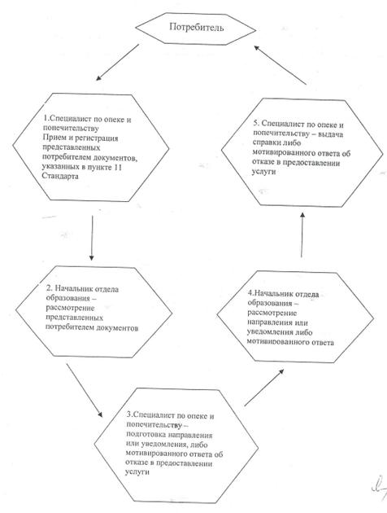
Утвержден
постановлением акимата
города Павлодара
от 15 июня 2012 года N 914/19
Регламент оказания государственной услуги "Обеспечение
бесплатного подвоза обучающихся и воспитанников к
общеобразовательной организации образования и обратно домой"
1. Общие положения
1. Настоящий регламент (далее – Регламент) разработан в соответствии со стандартом государственной услуги "Обеспечение бесплатного подвоза обучающихся и воспитанников к общеобразовательной организации образования и обратно домой", утвержденным постановлением Правительства Республики Казахстан от 31 марта 2011 года N 336 "Об утверждении стандартов государственных услуг и внесении изменений и дополнения в некоторые решения Правительства Республики Казахстан" (далее – Стандарт) и определяет механизм предоставления указанной услуги.
2. Форма оказываемой государственной услуги: не автоматизированная.
3. Государственная услуга оказывается в соответствии с пунктом 5 статьи 6 Закона Республики Казахстан от 27 июля 2007 года "Об образовании" и подпунктом 2) пункта 2 постановления Правительства Республики Казахстан от 21 декабря 2007 года N 1256 "Об утверждении гарантированного государственного норматива сети организаций образования".
4. Результатом завершения оказываемой государственной услуги является обеспечение обучающихся и воспитанников бесплатным подвозом к общеобразовательной организации образования и обратно домой с выдачей справки об обеспечении бесплатным подвозом к общеобразовательной организации образования и обратно домой, либо мотивированный ответ об отказе в предоставлении услуги.
5. Государственная услуга оказывается физическим лицам (далее - Потребитель).
6. Государственная услуга оказывается государственными учреждениями (далее - Уполномоченные органы), согласно приложению 1 настоящего Регламента.
7. Сроки оказания государственной услуги с момента:
1) обращения для получения государственной услуги (в течение 5-ти дней с момента поступления заявления) составляет 5 рабочих дней;
2) максимально допустимое время ожидания до получения государственной услуги, оказываемой на месте в день обращения заявителя (при регистрации) - не более 30 минут;
3) максимальное допустимое время обслуживания получателя государственной услуги, оказываемой на месте в день обращения заявителя не более 30 минут.
8. Государственная услуга оказывается бесплатно.
9. Государственная услуга предоставляется в течение учебного года:
1) в рабочие дни в соответствии с установленным графиком работы с 09.00 часов до 18.00 часов, с перерывом на обед, за исключением выходных и праздничных дней;
2) прием осуществляется в порядке очереди без предварительной записи и ускоренного обслуживания.
2. Описание порядка действий (взаимодействий)
в процессе оказания государственной услуги
10. Для получения государственной услуги Потребитель предоставляет перечень документов, указанных в пункте 11 Стандарта.
Для получения государственной услуги Потребитель заполняет заявление установленного образца и сдает документы специалисту уполномоченного органа.
Специалистом уполномоченного органа вносится запись о приеме документов в журнал регистрации заявлений, с присвоением регистрационного номера, с указанием даты приема заявления и даты предоставления услуги.
11. После сдачи документов, Потребителю выдается расписка в получении необходимых документов установленного образца, согласно приложению 4 к Стандарту.
12. Способ доставки результата государственной услуги Потребителю осуществляется специалистом Уполномоченного органа в соответствии с установленным графиком работы на основании принятой справки об обеспечении бесплатным подвозом к общеобразовательной организации образования согласно приложению 6 к Стандарту (с указанием организации образования), заверенной подписью и печатью акима, выдается специалистом Уполномоченного органа при личном обращении Потребителя по истечении 5 дней с момента поступления заявления.
Сведения о выдаче справки фиксируются в книге учета справок согласно приложению 7 к Стандарту.
13. В процессе оказания государственной услуги участвуют следующие структурно-функциональная единицы (далее-СФЕ):
1) специалист уполномоченного органа (СФЕ 1);
2) аким сельского округа, села, поселка или начальник отдела образования города Павлодара (СФЕ 2).
14. Текстовое табличное описание последовательности и взаимодействие административных действий (процедур) каждой СФЕ с указанием срока выполнения каждого административного действия (процедуры) приведено в приложении 2 к настоящему Регламенту.
15. Схемы, отражающие взаимосвязь между логической последовательностью административных действий в процессе оказания государственной услуги и СФЕ, приведены в приложении 3 настоящего Регламента.
3. Ответственность должностных лиц,
оказывающих государственную услугу
16. За нарушение порядка оказания государственной услуги должностные лица несут ответственность, предусмотренную законами Республики Казахстан.
Приложение 1
к регламенту государственной услуги
"Обеспечение бесплатного подвоза
обучающихся и воспитанников к
общеобразовательной организации
образования и обратно домой"
Государственные учреждения (далее – ГУ), оказывающих государственную услугу "Обеспечение бесплатного подвоза обучающихся и воспитанников к общеобразовательной
организации образования и обратно домой"
N  п/п | Уполномоченный орган | Наименование населенного пункта | Общеобразовательная организация | Контактные данные
1. | Государственное учреждение "Отдел образования города Павлодара" | Павлодарская область, город Павлодар, улица Кривенко 25, кабинет 401 | Средние общеобразовательные школы N 30, 43 города Павлодара, N 31, 32, 33 поселка Ленинский города Павлодара | телефон: 8 (7182) 32-21-67, 32-14-97 e-mail: pave-gооd@yandex.ru телефон: 8 (7182) 33-72-42, факс: 33-72-42 E-mail: Akimat_leninski@mail.ru
2. | ГУ "Аппарат акима Кенжекольского сельского округа" | Павлодарская область, город Павлодар, село Кенжеколь, Площадь Конституции, 3 | Кенжекольская средняя общеобразовательная школа | телефон/факс: 8 (7182) 35-28-24 e-mail: gulzhankazhibaeva@mail.ru
3. | ГУ "Аппарат акима села Павлодарское" | Павлодарская область, город Павлодар, село Павлодарское, улица Советская,4 | Средняя общеобразовательная школа N 40 села Павлодарское | телефон: 8 (7182) 35-83-38, факс: 35-83-17 E-mail: akimat4@mail.ru
Приложение 2
к регламенту государственной услуги
"Обеспечение бесплатного подвоза
обучающихся и воспитанников к
общеобразовательной организации
образования и обратно домой"
Таблица 1. Описание действий структурно
функциональных единиц (далее – СФЕ)
Действия процессов (хода, потока работ)
N  п/п | N действия (хода, потока работ) | 1 | 2 | 3 | 4
1. | Наименование СФЕ | Группа 1 СФЕ Специалист уполномоченного органа | Группа 1 СФЕ Специалист уполномоченного органа | Группа 2 СФЕ Аким села, поселка либо сельского округа, начальник отдела образования города Павлодара | Группа 1 СФЕ  Специалист уполномоченного органа
2. | Наименование действия (процесса, процедуры, операции) и их описание | 1) проверка представленных документов; 2) регистрация в журнале входящих документов; 3) проверка учащихся по списку, предоставленному директором школы | подготовка проекта справки либо мотивированного ответа об отказе в предоставлении услуги | рассмотрение проекта справки либо мотивированного ответа об отказе в предоставлении услуги | регистрация в журнале исходящих документов
3. | Форма завершения (данные, документ, организационно-распорядительное решение) | выдача расписки в получении необходимых документов потребителю | проект справки либо мотивированного ответа об отказе в предоставлении услуги | подписание справки либо мотивированного ответа об отказе в предоставлении услуги | выдача справки об обеспечении бесплатным подвозом к общеобразовательной организации образования и обратно домой либо мотивированный ответ об отказе в предоставлении услуги потребителю
4. | Сроки исполнения | Не более 30 минут | 10 минут | 28 рабочих дней | не более 30 минут
 |  | в течение 5 рабочих дней с момента сдачи потребителем необходимых документов
Приложение 3
к регламенту государственной услуги
"Обеспечение бесплатного подвоза
обучающихся и воспитанников к
общеобразовательной организации
образования и обратно домой"
Схема функционального взаимодействия
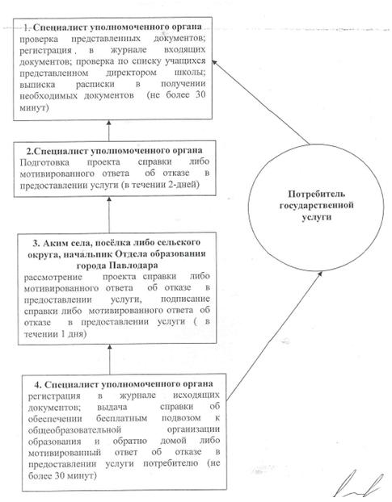

© 2012. РГП на ПХВ «Институт законодательства и правовой информации Республики Казахстан» Министерства юстиции Республики Казахстан

